**LAPORAN**

UTS VISUAL BASIC



Tentang :

“SISTEM PEMESANAN MAKANAN DAN MINUMAN DI RESTORAN”

Disusun Oleh :

MUSTHOFA GYMNASTIAR ALFARIZI

2017 02 002

Dosen :

Robby Al jufri, S.T.

PROGAM STUDI : INFORMATIKA KOMPUTER

Jl. Adipati Agung no 50-51 Baleendah Bandung

PEMBAHASAN

1. Tampilan Utama Ketika Di RUN .

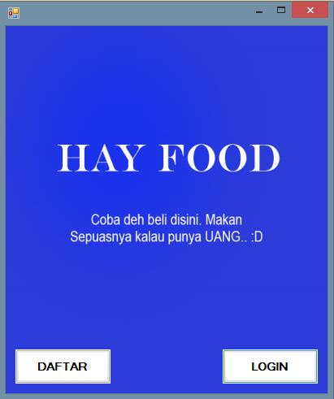

Penjelasan : - Pada Form ini ada dua pilihan yaitu Button Daftar dan

Button Login

2. Ketika Button Daftar Di Klik .

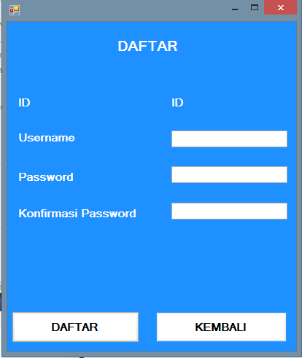

Penjelasan : - Pada Form Daftar ini kita harus mengisikan username

dan password untuk bisa login .

- Lalu setelah klik Daftar maka akan masuk ke dalam database

3. Ketika Button Login Di Klik .

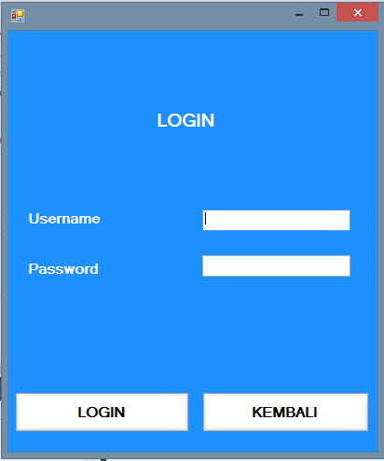

Penjelasan : - Form LogIn digunakan untuk proses penyeleksian

masuk ke dalam program.

4. Isi Coding Button Daftar .

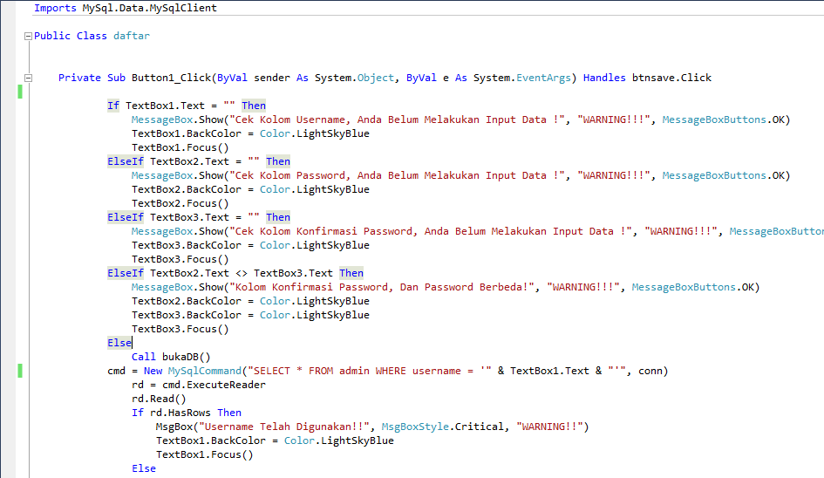

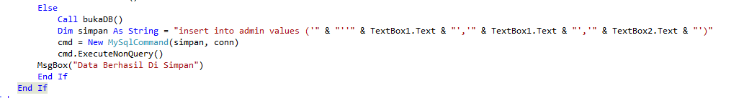

Penjelasan : - Jika Textbox username kosong maka akan muncul

Notifikasi (“ Cek Kolom username,anda belum

melakukan input data”) . Dan juga Seterusnya..

- Jika Kolom Username telah terdaftar di dalam

Database maka akan muncul Pesan (“Username Telah

Di Gunakan “).

- Ketika Username dan Password sudah terisi lalu

Setelah itu Akan Langsung masuk kedalam Database .

Gambar 1.

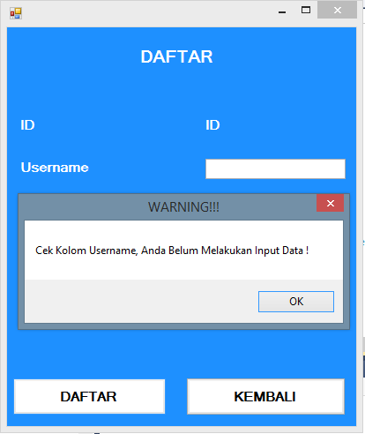

Gambar 2.

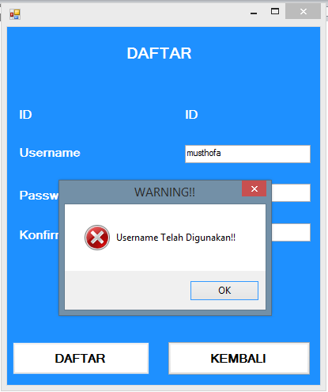

5. Database Daftar Dan Login .

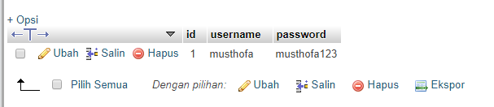

6. Isi Coding Button Login .

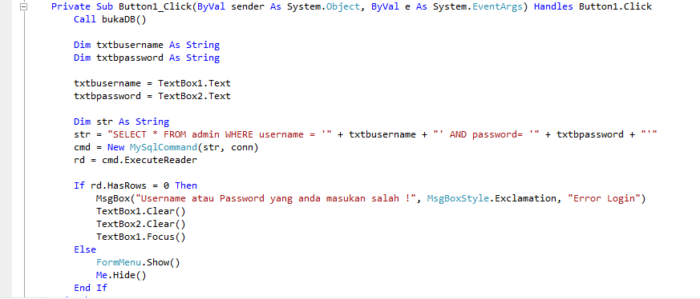

Penjelasan : - Pada form Login ini dokumen masukkannya ialah

Username dan Password yang telah terdaftar dalam

database.

- Jika Username Dan Password Salah, Maka muncul

Pesan (“Username dan password yang anda masukan

salah”)

- Dan Jika Username dan Password Benar, Maka

otomatis lanjut ke FormMenu

Gambar .

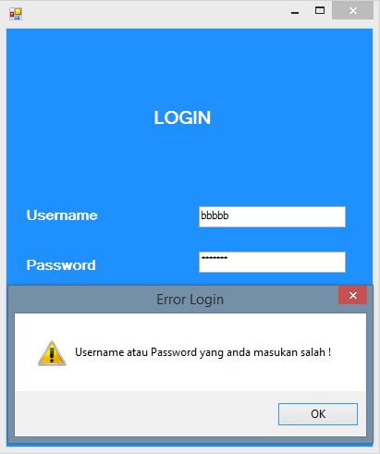

7. Tampilan FormMenu .

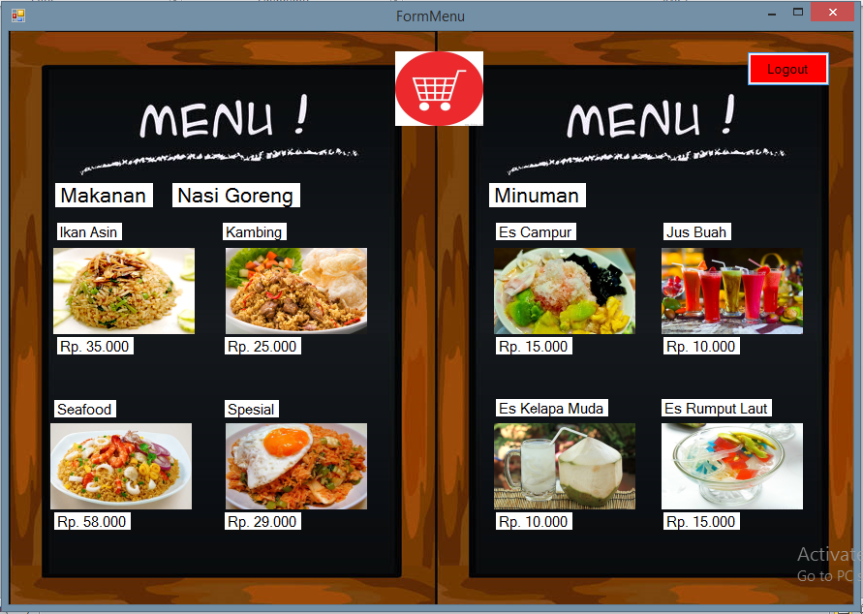

Penjelasan : - Pada Form ini ada Berbagai Macam Menu Makanan

Dan Minuman .

- Dan di tengah – tengah ada Tombol Kerangjang Yang

Artinya untuk melihat Data yang sudah di Pesan .

- Lalu Ada tombol Button Logout yang artinya untuk

Keluar dan kembali ke halaman Login .

8. Ketika Di Klik Makanan Seafood

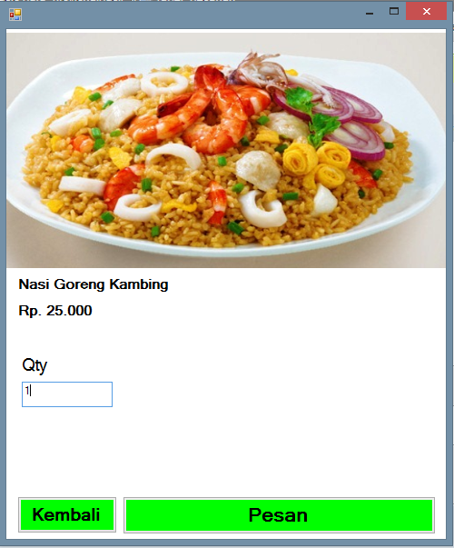

Penjelasan : - Pada Form Ini kita diminta untuk memasukan Jumlah

Pemesanan, Misal 1 .

9. Ketika Di Klik Minuman Es Campur

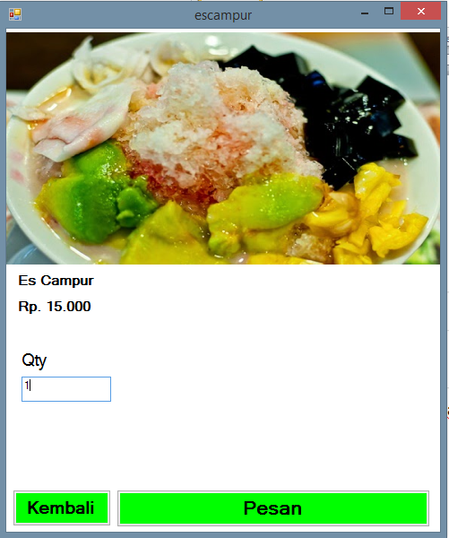

Penjelasan : - Pada Form Ini kita diminta untuk memasukan Jumlah

Pemesanan, Misal 1 .

10. Isi Coding Form Nasi Goreng Kambing

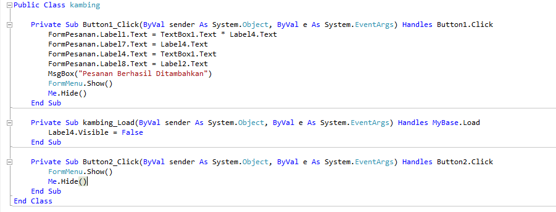

Penjelasan : - Disini ketika tombol button Pesan di klik maka akan

muncul Msgbox (“Pesanan Berhasil Ditambahkan”)

- Lalu setelah itu maka akan langsung otomatis Data yang

telah di pesan Masuk ke Form Pemesanan

- Apabila tombol button Kembali di klik maka akan

pindah ke halaman Form Menu

11. Isi Coding Form Minuman Es Campur

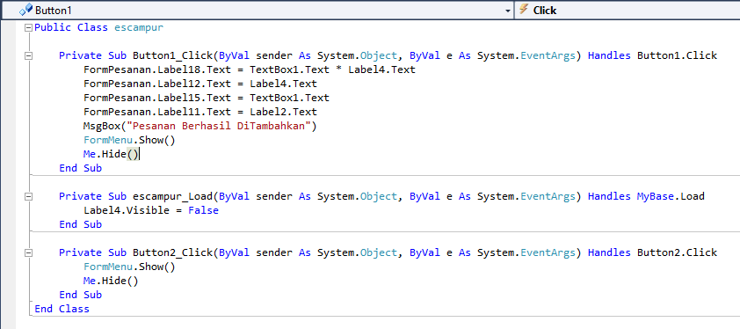

Penjelasan : - Disini ketika tombol button Pesan di klik maka akan

muncul Msgbox (“Pesanan Berhasil Ditambahkan”)

- Lalu setelah itu maka akan langsung otomatis Data yang

telah di pesan Masuk ke Form Pemesanan

Gambar 1.

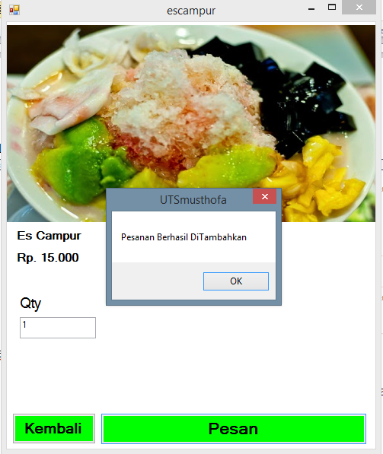

12 . Form Pemesanan .

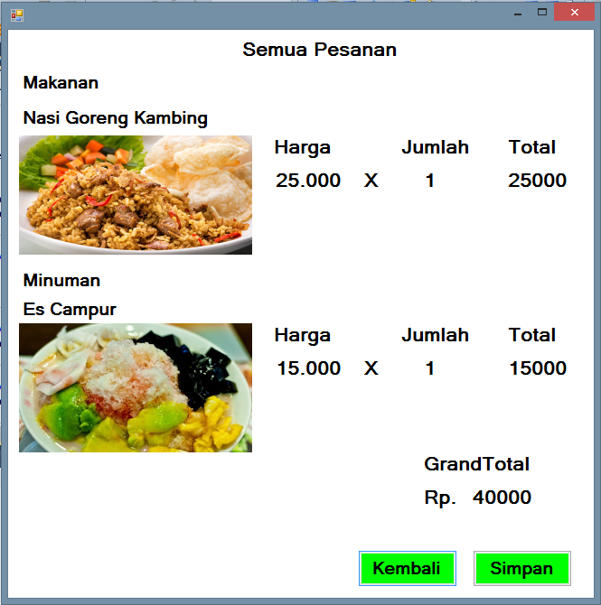

Penjelasan : - Pada Form ini Data Pesanan yang telah kita pesan akan muncul dan setelah itu di Total .

13. Isi Coding Form Pemesanan .

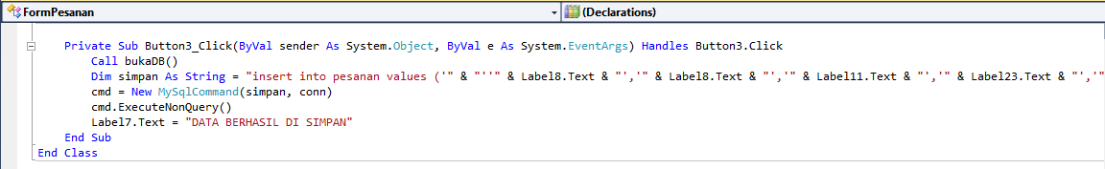

Penjelasan : - Jika Button simpan di klik maka akan langsung

tersimpan kedalam Database .

14. Database Pemesanan .

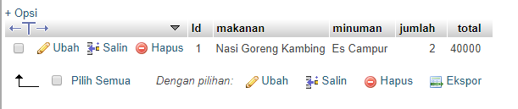

Penjelasan : - Jadi semua pesanan yang telah di pesan akan langsung masuk ke dalam Database.

PENUTUP

Kesimpulan

Perkembangan Ilmu komputer saat ini sangatlah pesat dan pemakainya juga sudah  meluas di seluruh dunia. Dengan adanya aplikasi ini diharapkan mampu mempermudah dalam proses kehidupan masyarakat dalam bidang pekerjaan agar lebih efektif dan efisien.

Saran

Semakin berkembangmya dunia teknologi diharapkan agar kita selalu belajar dan belajar lagi agar menjadi orang yang kreatif dan inovatif serta mampu menciptakan hal-hal baru yang berguna dan memudahkan bagi masyarakat untuk melakukan aktifitas-aktifitas pekerjaan agar lebih efektif dan efisien.